中泰简讯|拾金不昧暖人心 模拟演练保安全
一 正能量：拾金不昧暖人心
7~8月份，在集团各项目涌现出一批拾金不昧的安保队员。岭南天地项目保安员赵永祥、王明在巡逻期间捡到手机，及时地交到了游客服务中心，并获得了客户单位的公开表彰。
18日，融创茂项目队员王豪在执勤期间发现有路人将手机遗失在广场，当即上报工作群，同时通知客服台报备如有失主寻找立即联系，队员发现失主手机后面有联系方式便马上和失主取得联系，让失主不要着急前来认领。失主成功找回手机后也对集团的安保人员表示感谢。
在现代社会，丢手机是一件特别麻烦的事情，里面不仅有着亲人朋友所有的联系方式，也往往存储着无数重要的资料，丢了手机可能就是寸步难行。拾取一部手机看起来是一件很小的事情，却彰显着一个人干净善良的道德品质。拾金不昧，拾起来的是人品，换回来的是人心，心存善念必有善行，而生活中点滴的善行也将在接下来的人生中逐渐开花结成善果。
集团保安队员们不仅第一时间发现并拾取了失物，而且还小心保管并积极寻找失主。他们用自己尽职尽责的工作态度和拾金不昧的高尚品德，为客户单位保驾护航，也在举手之间默默传递了社会的温暖，彰显了集团的文化。集团也为拥有这样的员工而自豪骄傲！
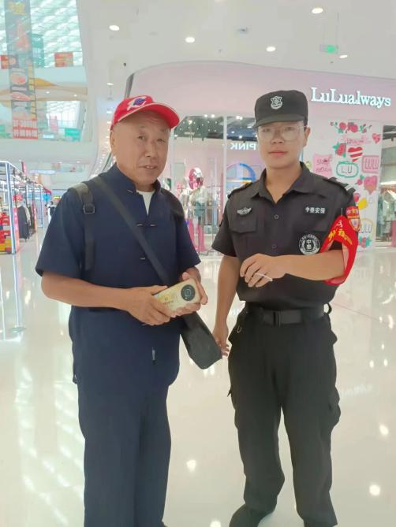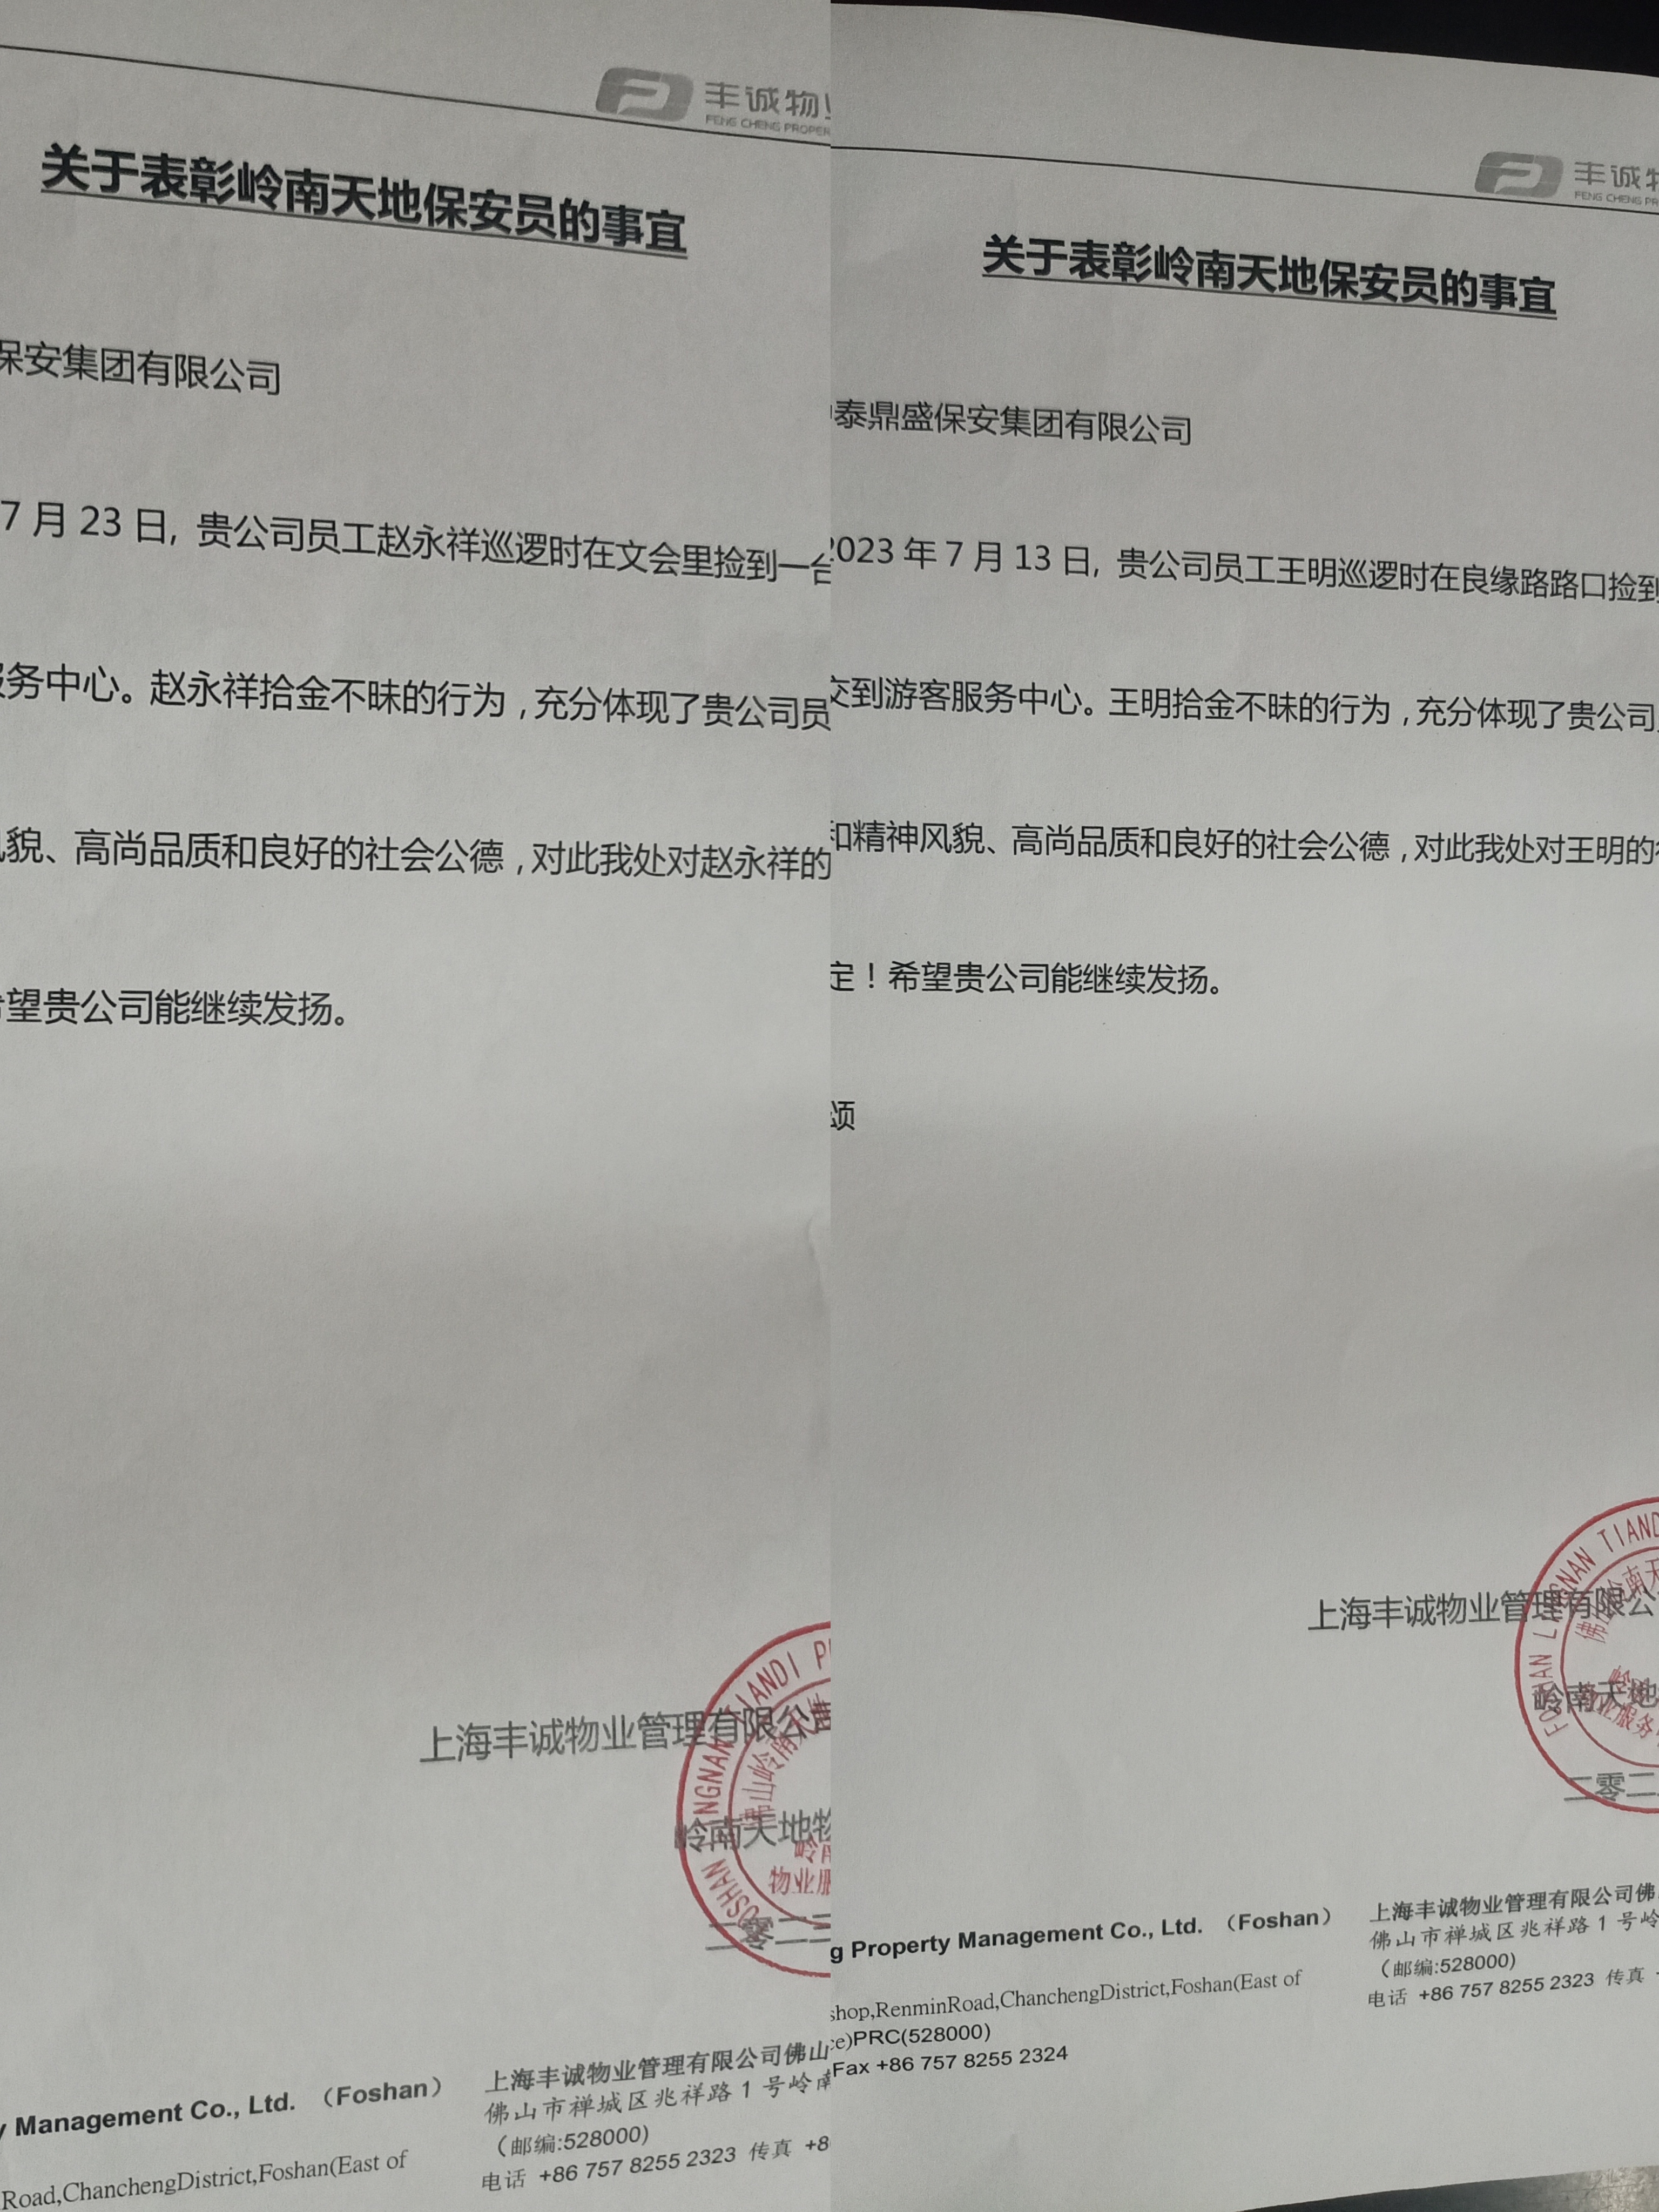
二 新资讯：模拟演练保安全
在当今社会高楼大厦耸立，高空抛物砸伤行人、砸坏财物的事情也时有发生，已然成为悬在市民头上的“利剑”。
一颗小小的鸡蛋从4楼抛下就能把人的脑袋砸出肿包，从18楼抛下就能砸破人的头骨；一块巴掌大的西瓜皮从25楼抛下击中头部就可致人死亡。
为了加强城市高层建筑的安全管理，防止高空坠物、抛物事件的发生，更好地提升安保人员在面对突发事件时的应急处理能力，做好项目上的安全保卫工作，集团的保安人员于8月14日在所驻项目开展了一次高空坠物实操模拟演练。
秉持着安全第一，全员参与的原则，所有的安保人员在演练开始前都进行了细致的分工。本次演练场景一是模拟公寓酒店空调安装未经报备，在施工过程中不慎坠下百叶窗，安全员针对现场迅速进行了安全围蔽，同时上楼制止违规施工。模拟场景二为安全员日常巡查时经过大堂，突然被高空坠物砸晕倒地。
园区巡查人员发现该情况立刻启动了高空坠落事故应急救援预案，首先先确认伤者是否还有呼吸，在确认有生命体征后迅速上报班长。同一时间呼叫救援增援与现场围蔽，做好安全警示隔离，并保持救援通道顺畅。同时安全员快速使用担架将伤者抬到安全地带并报120和110等待救援。
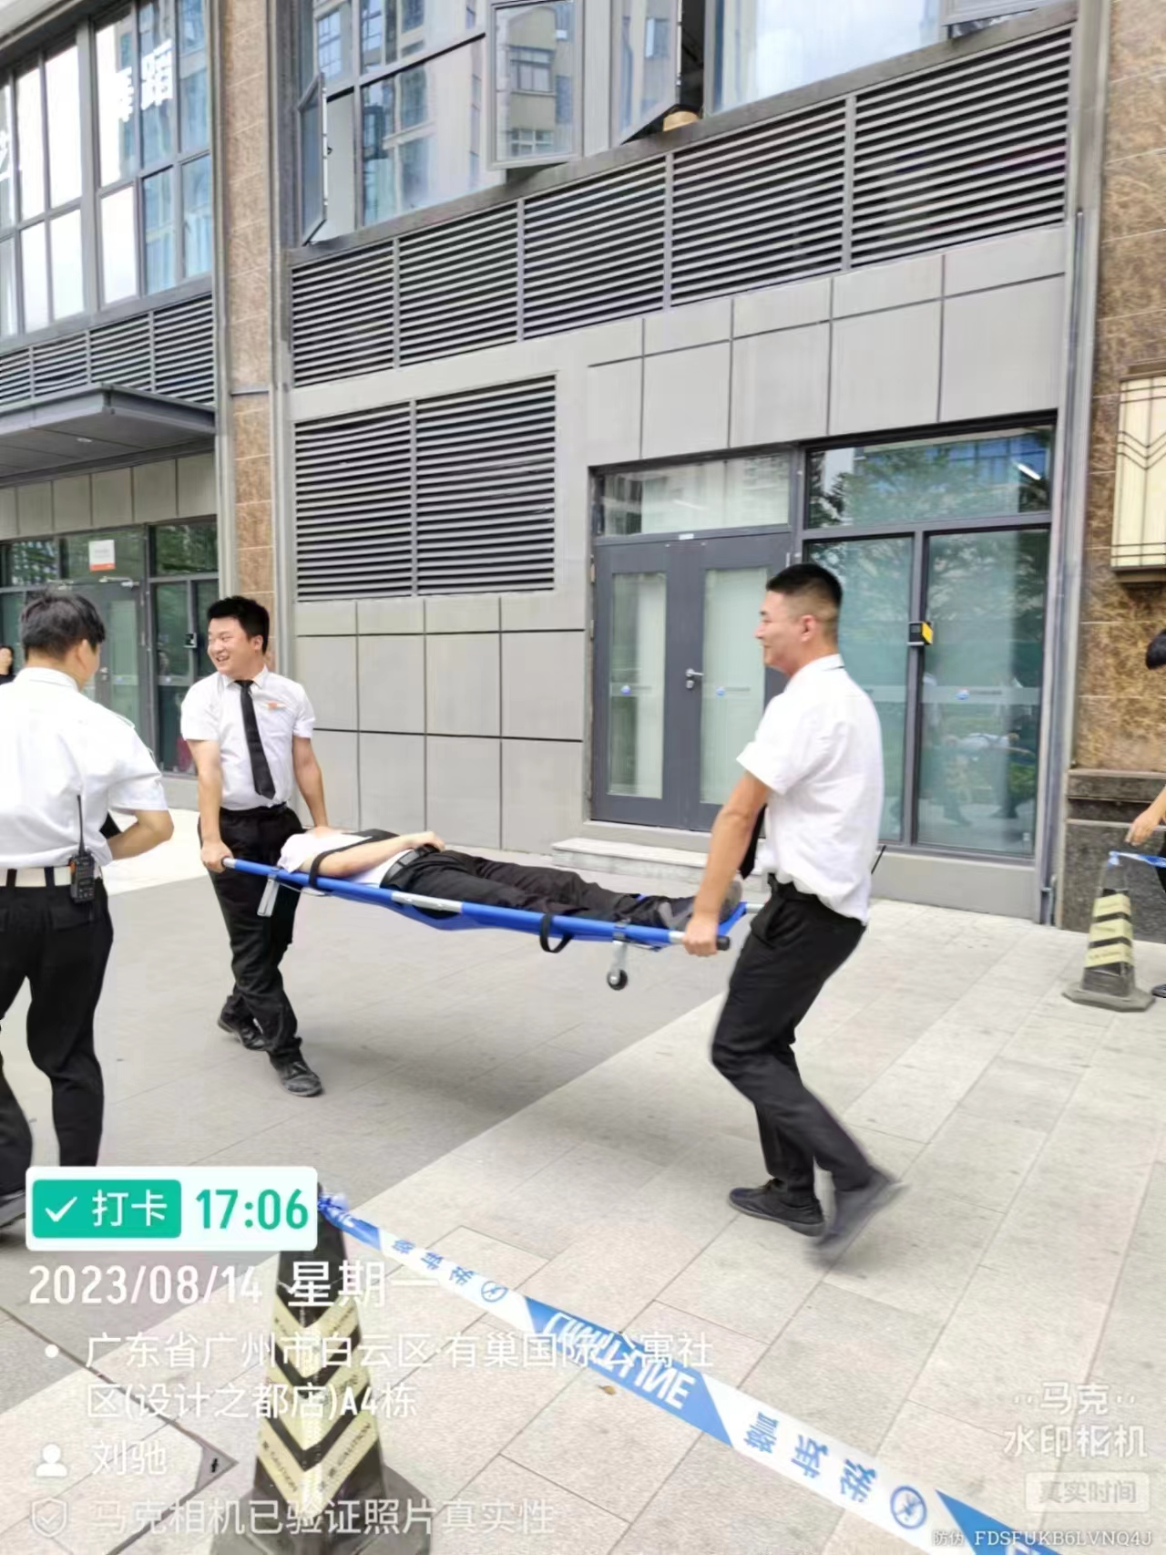
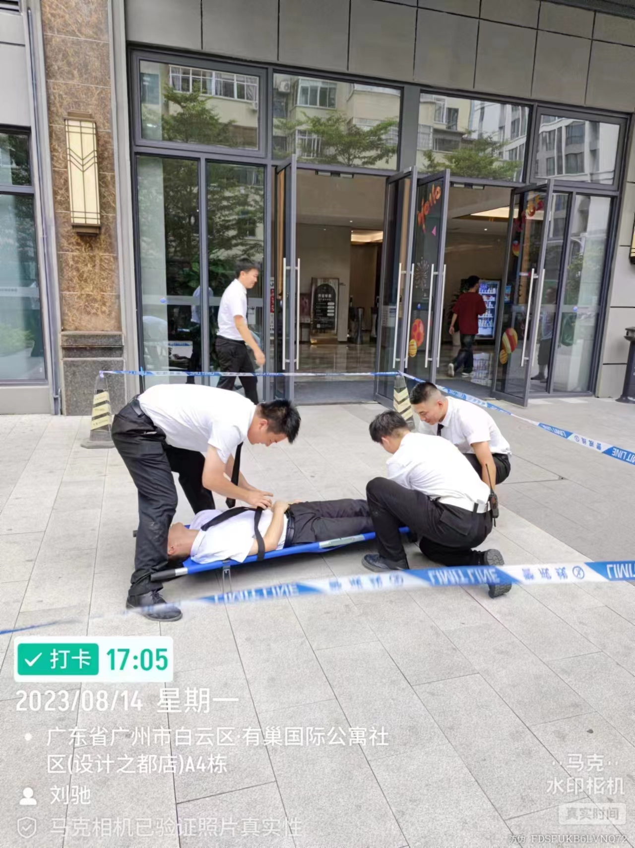
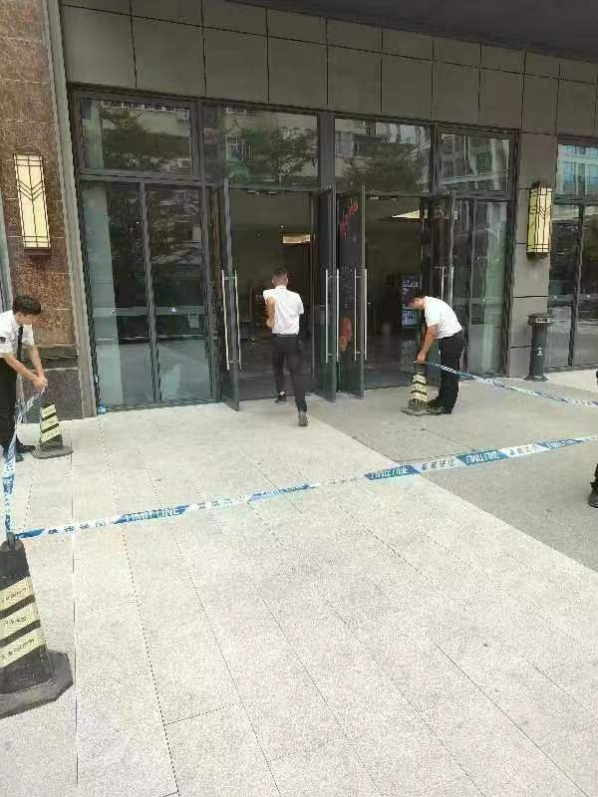
在此次演练过程中，集团的安保队伍井然有序，他们职责分工明确，响应快速、配合默契，使得高处坠落人员得到了及时且有效地救治，也圆满地完成了这次高空坠物实操模拟演练，获得了客户单位的肯定。

